MAGI
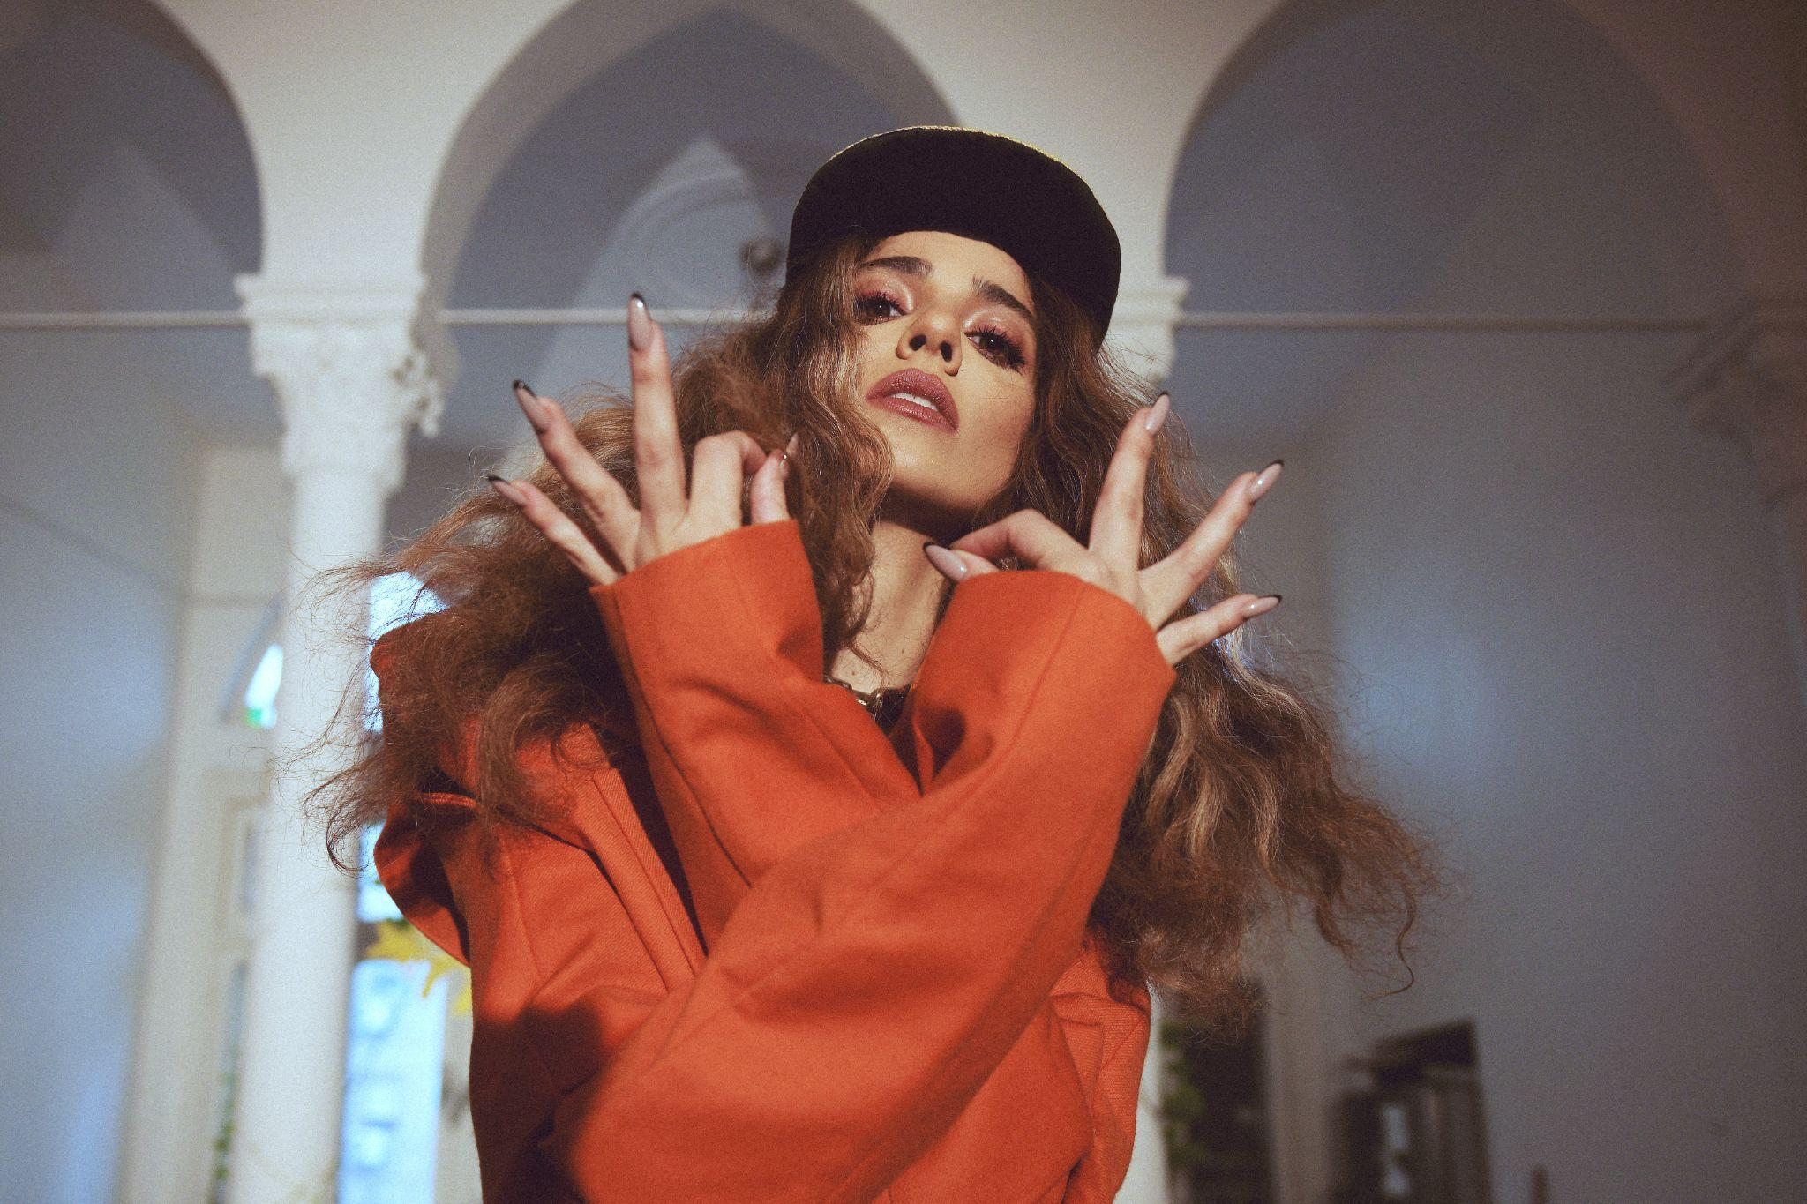

מגי היא היוצרת הראשונה שהוחתמה בשלוחה הישראלית של "Universal Music Publishing", חברת פאבלישינג העולמית היחידה עם משרד בישראל.

השנה מגי הוזמנה להקלטות ע״י Universal Music Publishing Group UK בפלמה דה מיורקה שבספרד, בהם השתתפו מיטב המפיקים והכותבים הבריטים. שם כתבה, הפיקה וביצעה את השיר Jilala יחד עם המפיק הבריטי ג׳ימי ג׳יימס, שנבחר לפסקול המשחק המוכר בעולם פיפ״א EA FC26 Soundtrack

מגי גם עבדה עם אבי נשר על סרטו האחרון בו ביצעה שני שירים מקוריים:
"DUNYA"
אשר נבחר לפסקול סרטו של אבי נשר, "גן קופים", שם מגי מופיעה עם השיר בסצנת הסיום.
״חום ואהבה״ בביצוע משותף עם השחקנית סוזנה פיפאן, וגרר הצלחה גדולה.
את הקליפ לשיר ביים אבי נשר, ובאופן מפתיע, זה הקליפ הראשון שלו בכל הקריירה רבת ההישגים שלו.

מגי היא זמרת-יוצרת מיפו. אימה עלתה מבגדד ואביה בן למשפחה של עולים מתימן שהשתקעו בכרם התימנים.
הסאונד של מגי הוא מיקס של שורשיה התרבותיים. דרך המוסיקה העיראקית ששמעה בבית סבתה, להיפ הופ, דאנס וביטים אלקטרוניים.
עם השילוב הזה של תרבויות, היא כותבת ומלחינה את הסטייל שמגדיר את הצליל והגרוב החדשים של המערב הפרוע.
הזרימה הייחודית, הלהיטות המוזיקלית האמיתית והכריזמה שלה נגעו לליבם של אנשים מכל רחבי העולם. קהלים מגוונים כמו עיראק וגרמניה, תימן וצרפת, שוויץ ומצרים, מוכיחים שוב שמוזיקה היא שפת האהבה שמפגישה בין אנשים.

מגי גם לקחה חלק בפרויקט של ALICIA KEYS "היא המוזיקה'' בפריז אשר יזמה על ידי Universal Music Publishing Group France. הפרויקט ריכז את מיטב הכותבים והמפיקים המובילים בעולם ליצור ולכתוב יחד מוזיקה (בריטני, ריהאנה, כריס בראון, קלווין האריס, כוכבת הטיק טוק לה פורשה).
בנוסף הסינגל Salam Yalbint מאלבום הבכורה שלה ALASHOO נבחור לפסקול הסדרה המדוברת ״Snowpiercer" ב NETFLIX.

הופעות קרובות:
2026 Tour: March 10th in Fürth, Germany • March 10th in Chemnitz Germany
June 16th in Bavaria, Germany

ויקפדיה | אינסטגרם | Magi.com

